Муниципальное общеобразовательное учреждение
Каменниковская средняя общеобразовательная школа

УТВЕРЖДАЮ
Директор школы
________ /Н.Н. Петрова
Приказ от 02.09.2020г. № 01-02/42-2

ПРОМЕЖУТОЧНАЯ АТТЕСТАЦИЯ

музыка
(учебный предмет)
__2 _ класс
тест
(форма)

СОГЛАСОВАНО
Зам.директора по УВР
________ /И.В. Цыбулько

2021-2022 уч. год

Спецификация
промежуточной итоговой аттестации
по музыке 2 класса

Содержание данной работы соответствует рабочей учебной программе по музыке для 2 класса в соответствии с федеральным государственным образовательным стандартом начального общего образования, на основе авторской программы - Е.Д.Критская, Г.П. Сергеева , Т.С. Шмагина «Музыка 2 класс.
Форма проведения: итоговое тестирование
Время выполнения: 40 минут.
Структура и содержание работы:
Работа включает в себя 10заданий и состоит из двух частей.
Часть 1 содержит 4 задания :определи музыкальный жанр, зачеркни лишнее,- все задания базового уровня сложности;

Часть 2 содержит 6 заданий выбора правильного ответа на соответствие автора музыки и его произведения ответом повышенного уровня сложности

Система оценивания отдельных заданий и работы в целом
За каждый правильный ответ любого задания обучающийся получает-1 балл.
Максимальное количество баллов за выполнение всей работы -18 баллов

Отбор и распределение заданий: на основе анализа программных требований к знаниям, умениям и навыкам обучающихся 2-го класса были выделены следующие темы:
• «Россия – Родина моя!»
• «День полный событий»;
• «О России петь – что стремиться в храм!».
• «Гори, гори ясно, чтобы не погасло»
• «В музыкальном театре»
• « В концертном зале»
• «Чтоб музыкантом быть, так надобно уменье»
Критерии оценки ответов
100% -80% (18-15 баллов) - от максимальной суммы баллов — отметка «5»;
79- 60% (14-10 баллов) - отметка «4»;
59- 40% (9-5 баллов) — отметка «3»;
39- 0% (4-0 баллов) - отметка «2»;

Тестовая работа по музыке 2 класс
Фамилия-------------------------------------------

1. Если бы ты был композитором, какими звуками ты нарисовал бы картину
утра:
а. светлыми
б. нежными
в. Сумрачными.

2. Найди лишнее и зачеркни:
Образ защитника Отечества воспевается в таких произведениях:
А. «О маме»
Б, Новогодние песни
В. «Песня « Солдатушки, бравы ребятушки»

3. Внимательно рассмотри картинки с изображением музыкальных инструментов. Какой из них лишний? Зачеркни его
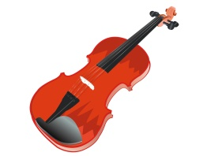
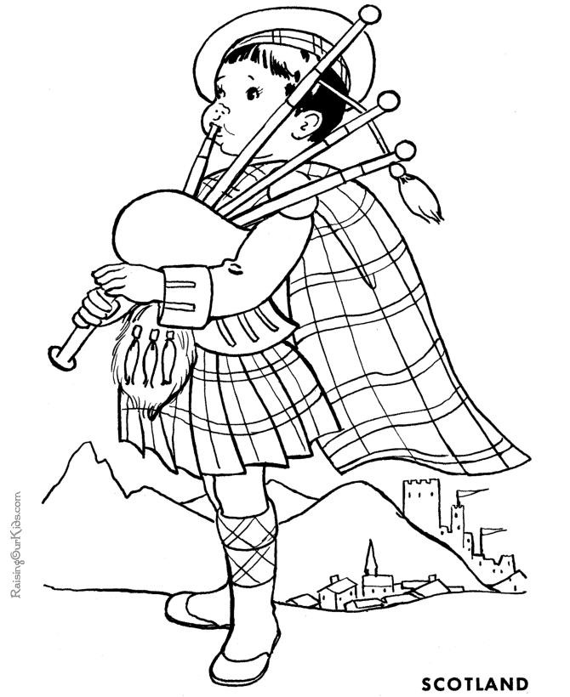
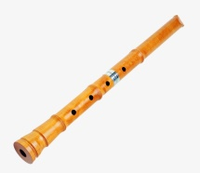
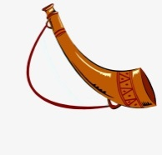

Волынка рожок дудка скрипка

4. Определите музыкальные жанры (танец, марш и песня).
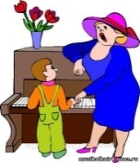

5. Тема какого героя симфонической сказки «Петя и волк» исполняется не духовыми музыкальными инструментами?
а) Птичка в) Петя
б) волк г) дедушка

6. что такое
Набат______________________________________________________
Благовест___________________________________________________________-

7. Какое произведение мамы исполняют своим детям перед сном?
а) Марш
б) Тарантелла
в) Колыбельная

8. Дополни ряд названий русских народных инструментов.
Балалайка, гусли ___________________________________________
_________________________________________________________
9. Найди соответствия между музыкальными терминами и их определениями. Впиши нужную букву.
1) Большой коллектив исполнителей вокальной музыки | а) Дирижёр
2) Один исполнитель | б) Хор
3) Руководитель оркестра | в) Балерина
4) Танцовщица балета | г) Солист
1) _____ 2) _____ 3) _____ 4) _____

10. Определи, кому из композиторов какие произведения принадлежат. Впиши нужную букву.
Композиторы | Названия произведений
1) М. Коваль | а) балет «Петя и волк»
2) М. Глинка | б) опера «Волк и семеро козлят»
3) С. Прокофьев | в) опера «Руслан и Людмила»
1) _____ 2) _____ 3) _____

Ключ ответов тестовой работы:
№ п/п | Ответы | Балл за правильный ответ
Часть А
1. | А; Б . | 1
2. | А; Б . | 1
3. | Д; | 1
4. | песня, марш,танец. | 3
Часть Б
5. | В | 1
6. | а)колокольный звон ,сообщающий о беде;  б) колокольный звон ,несущий хорошие вести. | 2
7. | В. | 1
8. | трещотки, ложки ; | 1
9. | 1-б; 2-г; 3- а; 4- в. | 4
10. | 1-б; 2- в; 3- а. | 3

